PRUEBAS UNITARIAS
Se realizaron una prueba de unitarias para comprobar el correcto funcionamiento de las diferentes funciones que pueden ser realizadas dentro del sistema. Para ejecutar cada una de las actividades de tal forma que se simule el trabajo real se definieron pruebas para cada componente. En la siguiente figura se puede visualizar la estructura de la solución de “MsTestFramework”.
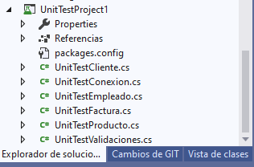
Cómo se visualiza existe una clase de pruebas unitarias específicas para cada una de las entidades de alta importancia en el sistema. Entre ellas, cliente, empleado, factura, producto. Además, de pruebas de conexión y validación de datos como la cédula y contraseñas.
Con lo ya especificado se procede a especificar el contenido de cada una de estas clases y el objetivo de cada una de las pruebas.

PRUEBAS UNITARIAS PARA VALIDACIÓN DE DATOS
La implementación de las pruebas unitarias para validación de datos en el proyecto se centra en evaluar el cumplimiento de las restricciones de la cédula y contraseñas seguras, como se muestra a continuación.
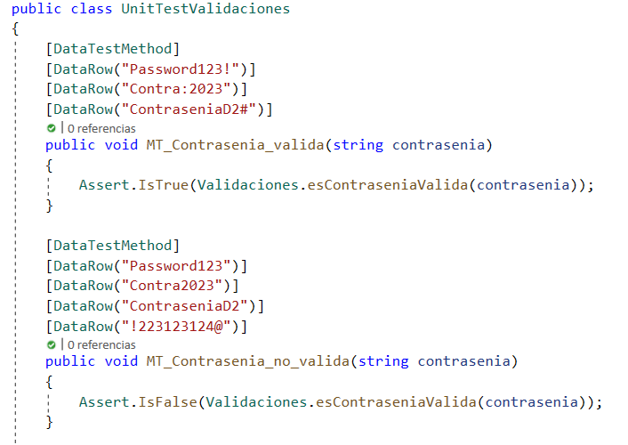
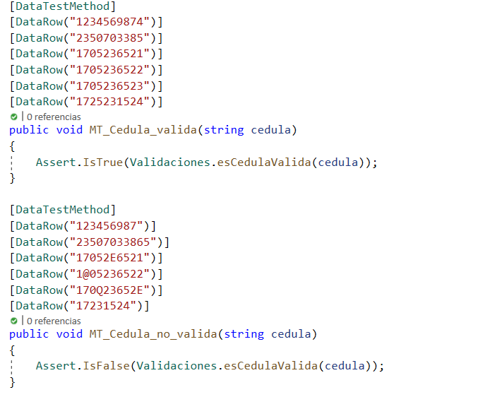

PRUEBAS UNITARIAS DE CONEXIÓN
La prueba unitaria para la conexión tiene como objetivo comprobar que la conexión pueda abrirse y cerrarse correctamente evitando errores por posibles conexiones abiertas.
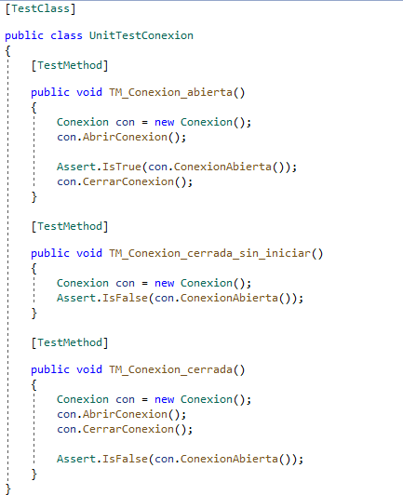

PRUEBAS UNITARIAS PARA ENTIDAD CLIENTES
Las pruebas unitarias para cada una de las entidades contienen el flujo completo para insertar, modificar, buscar, obtener y eliminar un registro de la base de datos. A continuación, se muestra el contenido.
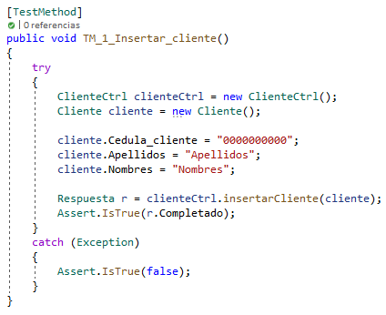
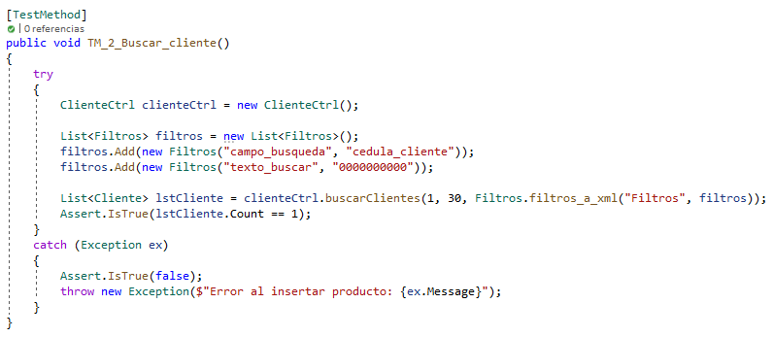

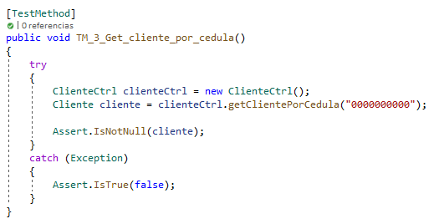
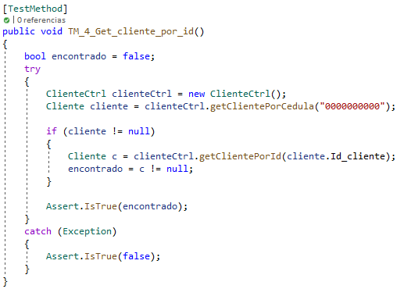

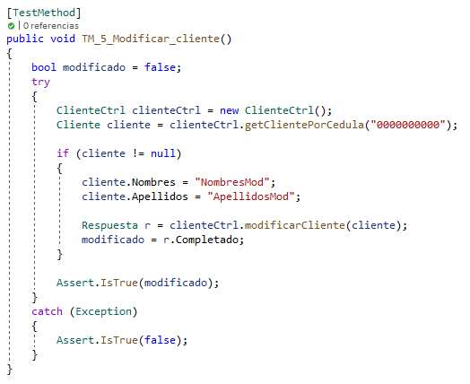
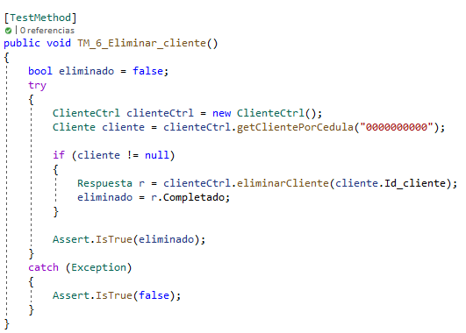

PRUEBAS UNITARIAS PARA ENTIDAD PRODUCTOS
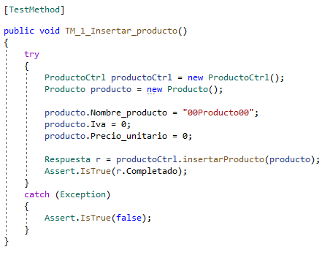
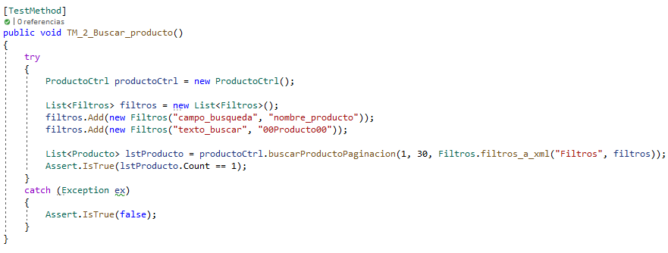
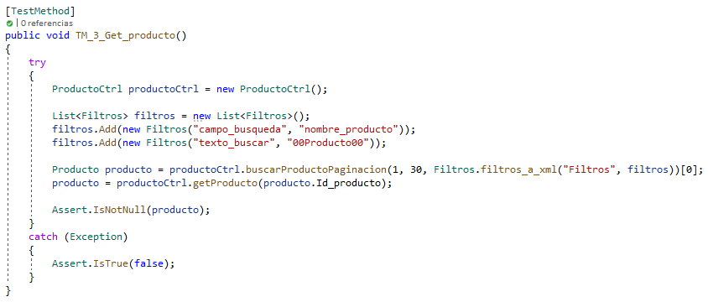
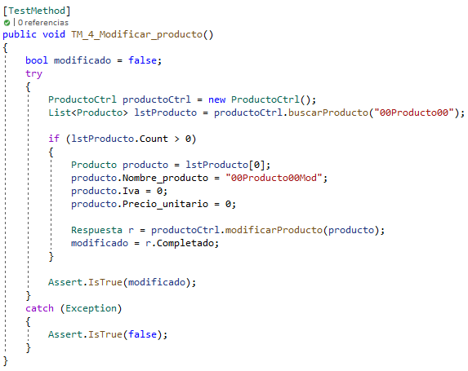
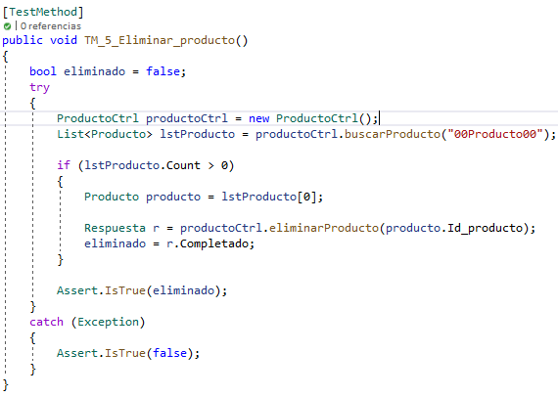

PRUEBAS UNITARIAS PARA ENTIDAD EMPLEADO
Al igual que las pruebas aplicadas para la entidad empleado, esta contiene las transacciones dml para manipular la información o registros de empleados.
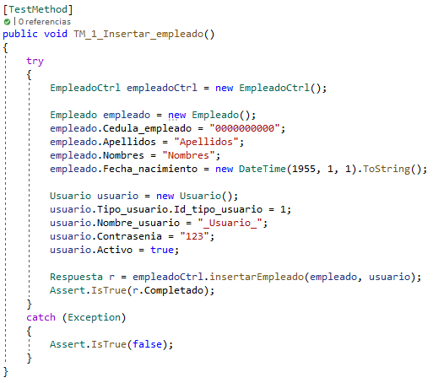
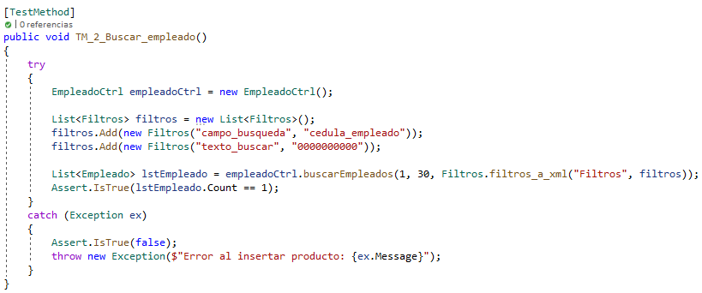
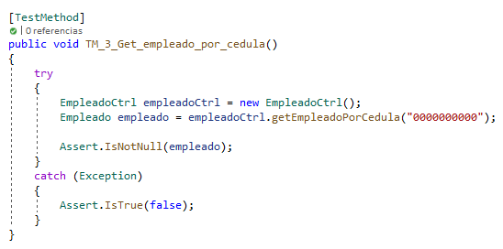

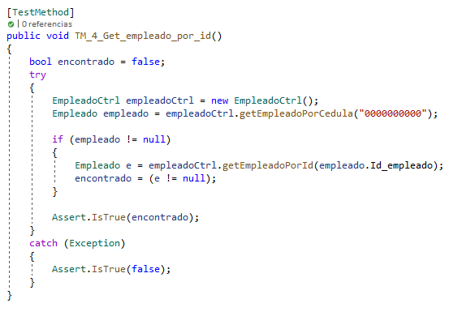
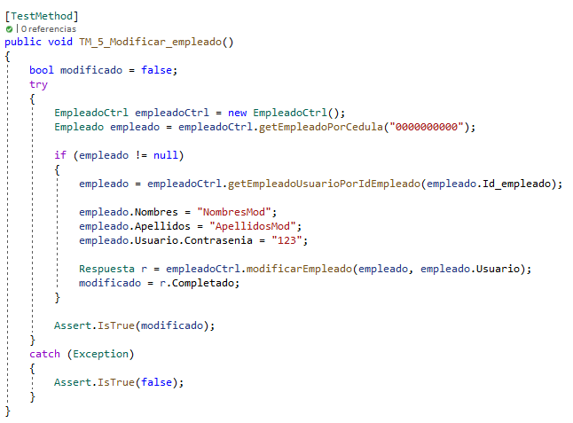
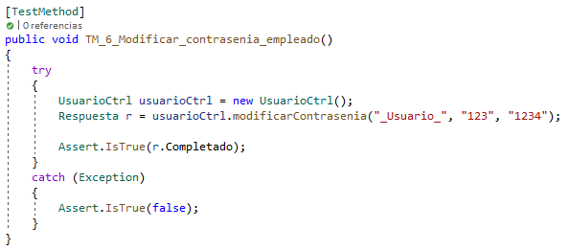
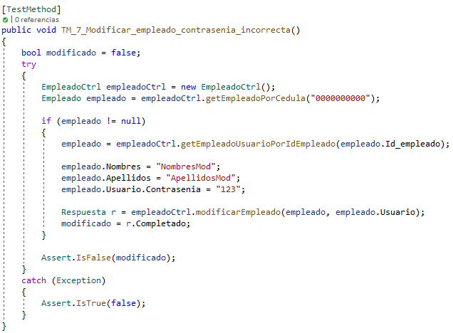
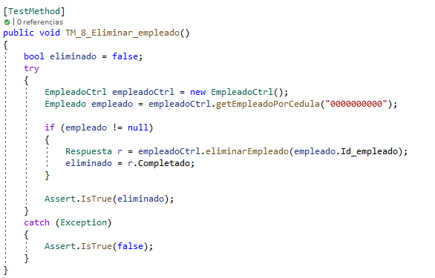

PRUEBAS UNITARIAS PARA ENTIDAD FACTURA
Para las pruebas unitarias de Factura, se utilizó la notación initialize para registrar un cliente, producto y empleado para poder realizar las acciones dml de la factura. A continuación, se muestra el proceso.
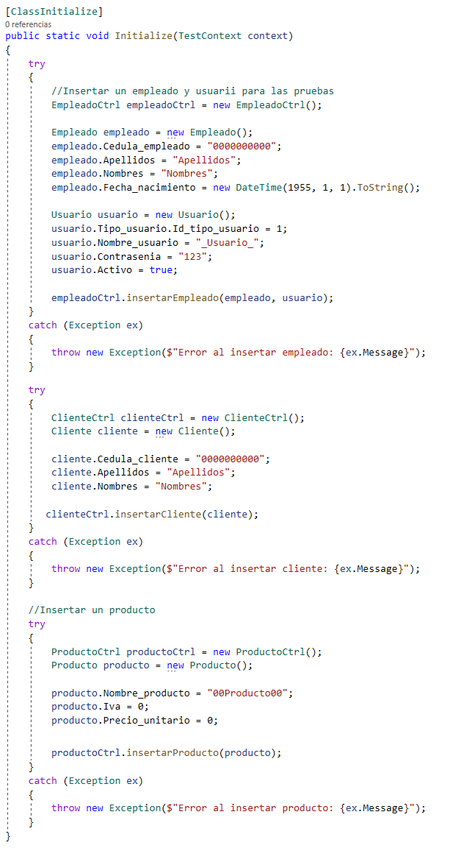
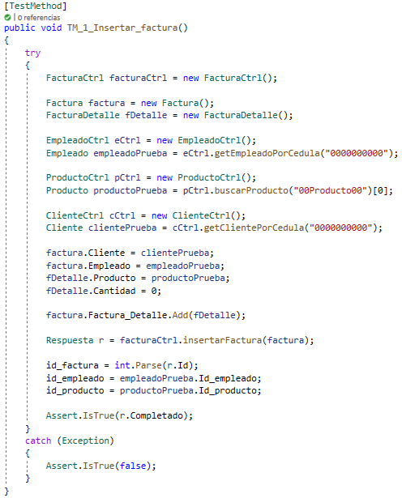
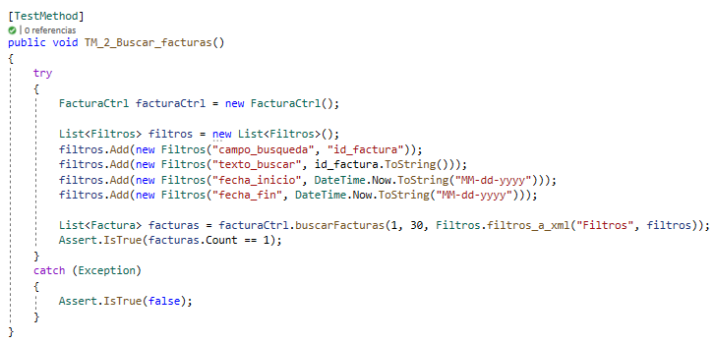
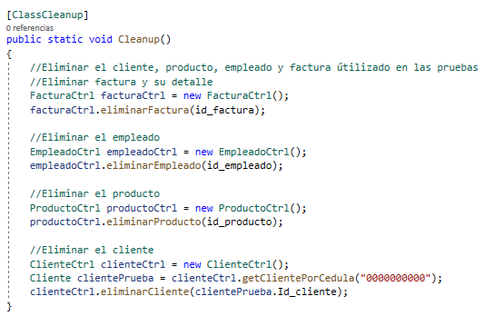

Finalmente, para eliminar los datos se ejecuta la función Cleanup(), misma que se ejecuta automáticamente al terminar de evaluar cada una de las pruebas unitarias de la clase de Factura.
Así, al ejecutar las pruebas unitarias, se obtienen los siguientes resultados.
